Отчет по лабораторной работе №3

по дисциплине ”Избранные главы информатики” студента гр. 253501 Чопчица Дмитрия

Вариант 26

**Тема**: Стандартные типы данных, коллекции, функции, модули.

**Цель**: освоить базовый синтаксис языка Python, приобрести навыки работы со стандартными типами данных, коллекциями, функциями, модулями и закрепить их на примере разработки интерактивных приложений.

main.py:

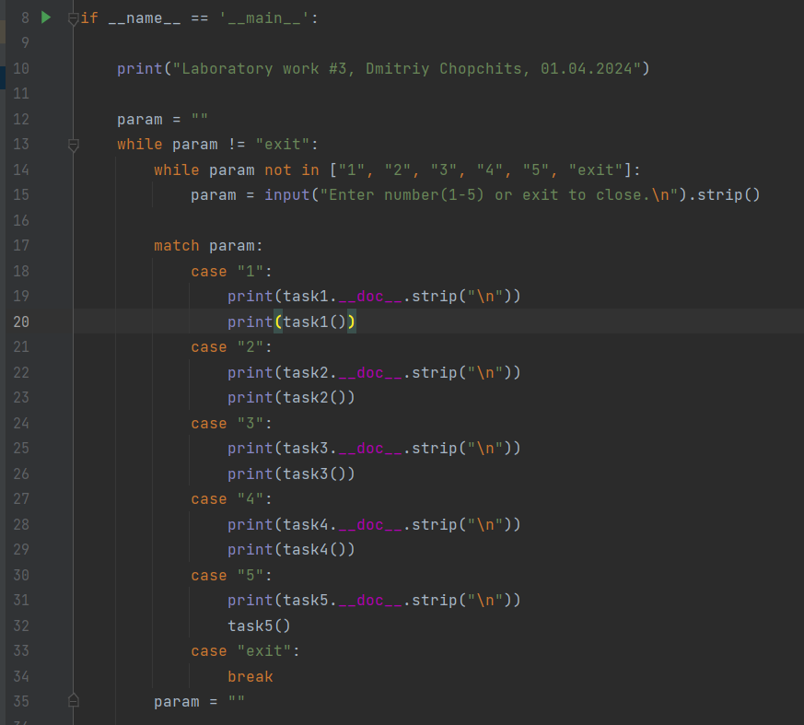

**Задание 1.** В соответствии с заданием своего варианта составить программу для вычисления значения функции c помощью разложения функции в степенной ряд. Задать точность вычислений eps.

Предусмотреть максимальное количество итераций, равное 500.

Вывести количество членов ряда, необходимых для достижения указанной точности вычислений. Результат получить в виде:

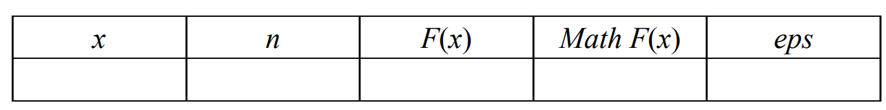

Здесь x – значение аргумента, F(x) – значение функции, n – количество просуммированных членов ряда, Math F(x) – значение функции, вычисленное с помощью модуля math.

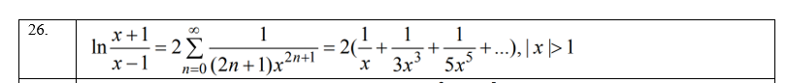

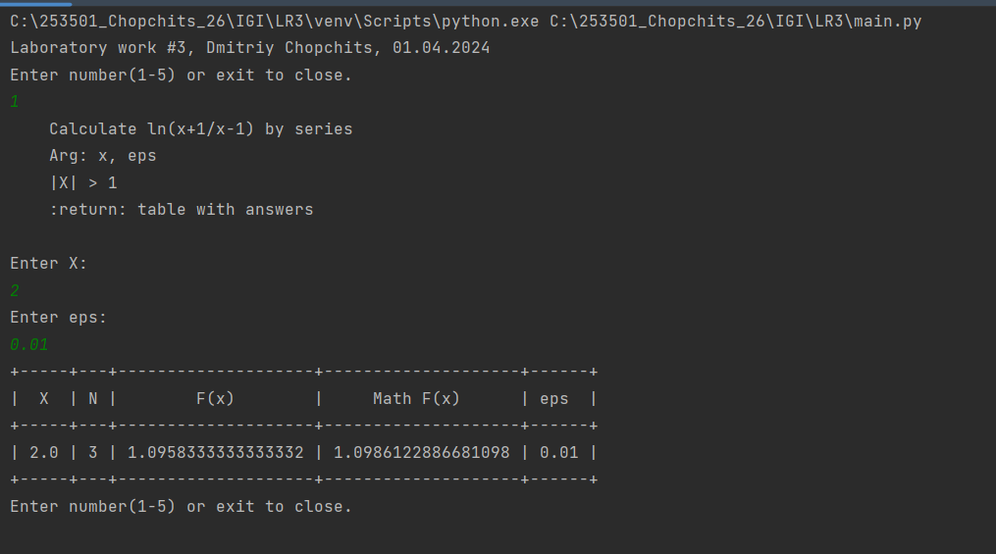

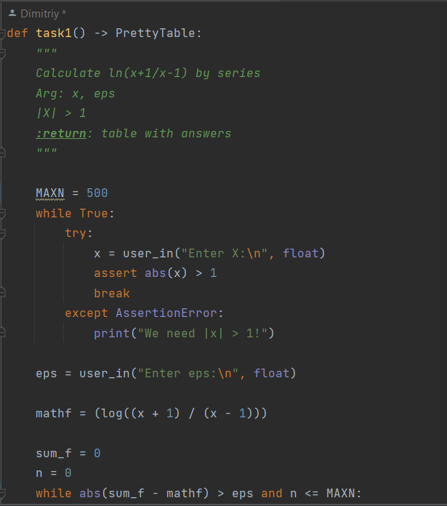

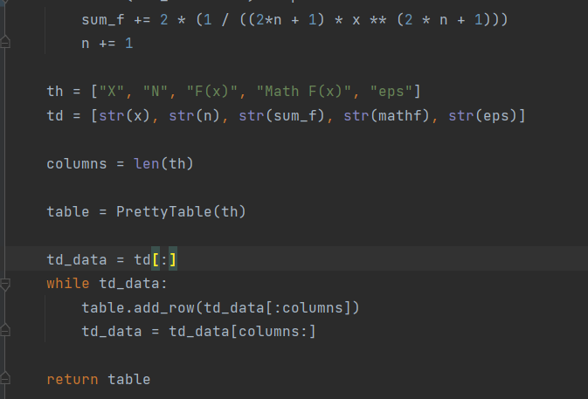

**Задание 2.** Организовать цикл, который принимает целые числа и вычисляет среднее арифметическое четных чисел. Окончание – ввод 1

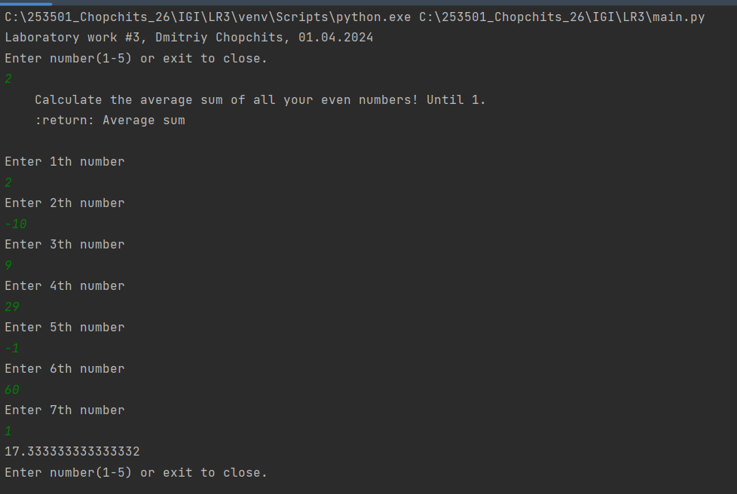

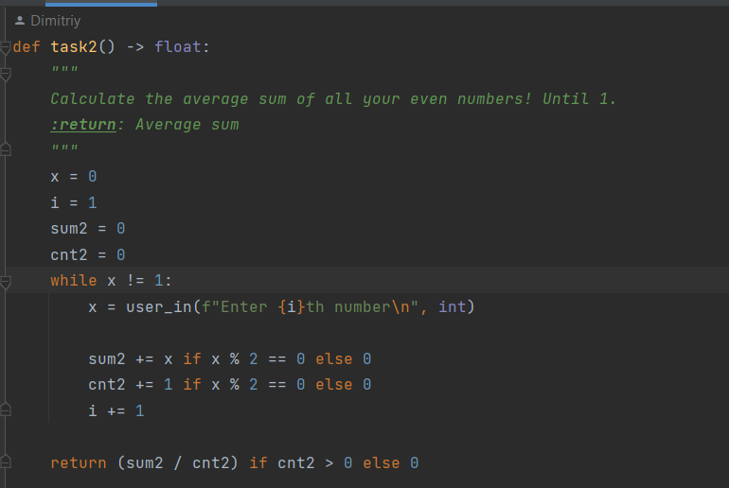

**Задание 3.** **Не использовать регулярные выражения**. В строке, вводимой с клавиатуры, подсчитать количество слов, начинающихся со строчной буквы

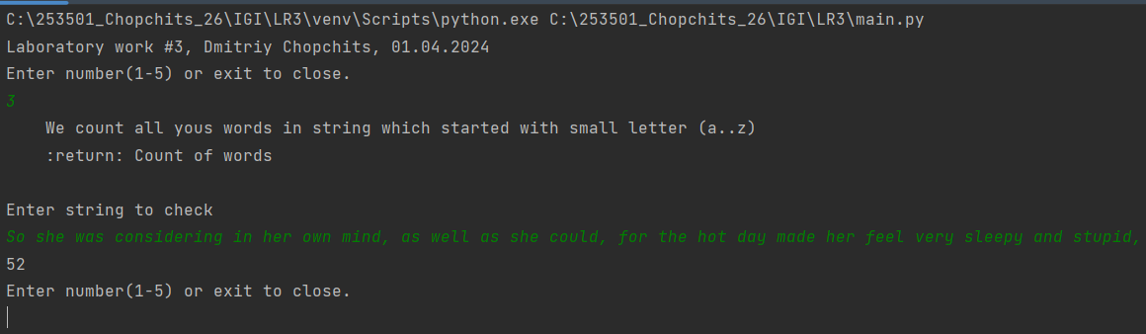

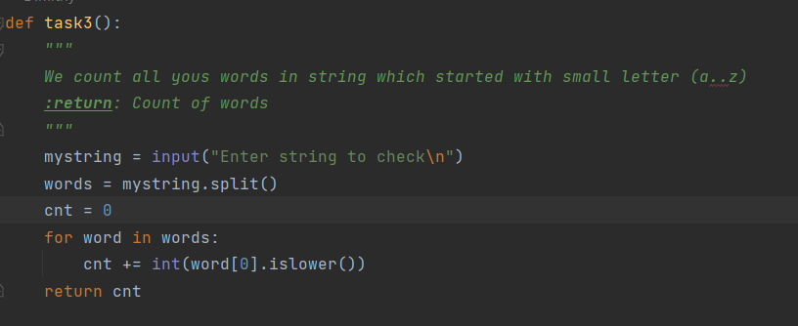

**Задание 4. Не использовать регулярные выражения**. Дана строка текста, в которой слова разделены пробелами и запятыми. В соответствии с заданием своего варианта составьте программу для анализа строки, инициализированной в коде программы:

«So she was considering in her own mind, as well as she could, for the hot day made her feel very sleepy and stupid, whether the pleasure of making a daisy-chain would be worth the trouble of getting up and picking the daisies, when suddenly a White Rabbit with pink eyes ran close by her.»

Регистр букв при решении задачи не имеет значения.

а) определить количество слов в строке;

б) найти самое длинное слово и его порядковый номер;

в) вывести каждое нечетное слово

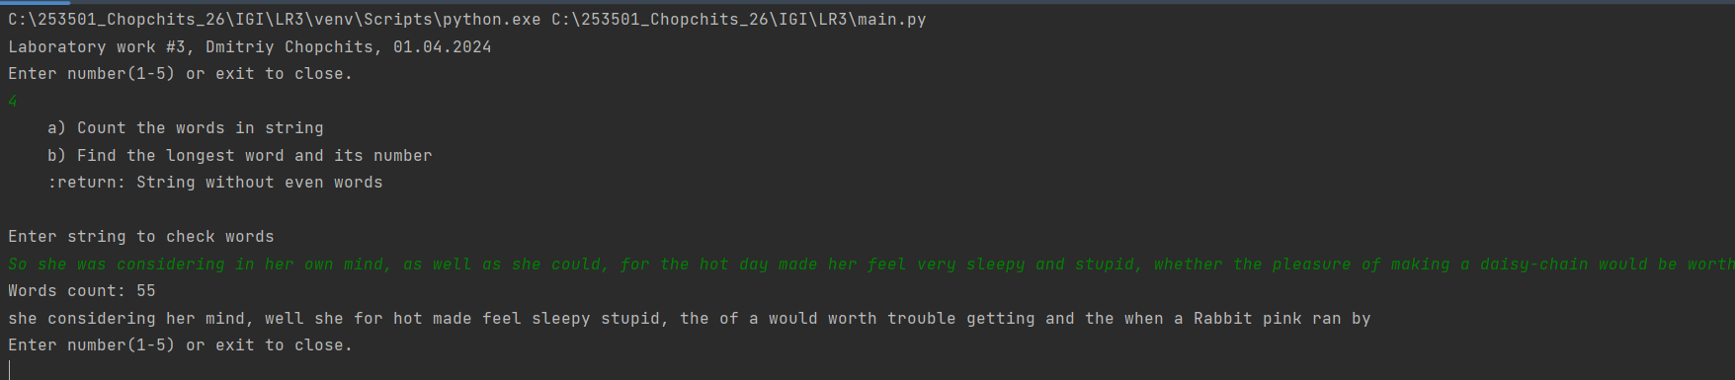

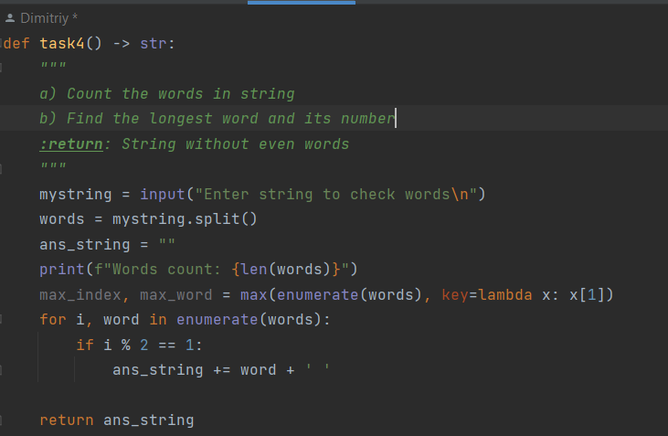

**Задание 5.** В соответствии с заданием своего варианта составить программу для обработки вещественных списков. Программа должна содержать следующие базовые функции:

1) ввод элементов списка пользователем;

2) проверка корректности вводимых данных;

3) реализация основного задания с выводом результатов;

4) вывод списка на экран.

Найти сумму отрицательных элементов списка и произведение элементов, расположенных между максимальным и минимальным элементами.

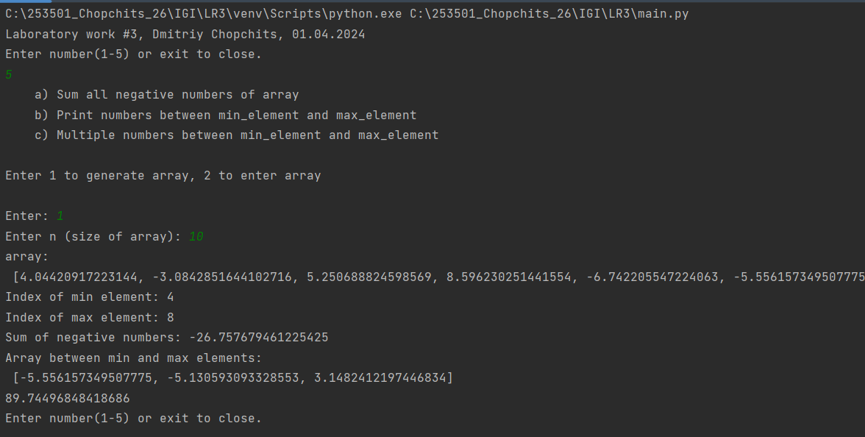

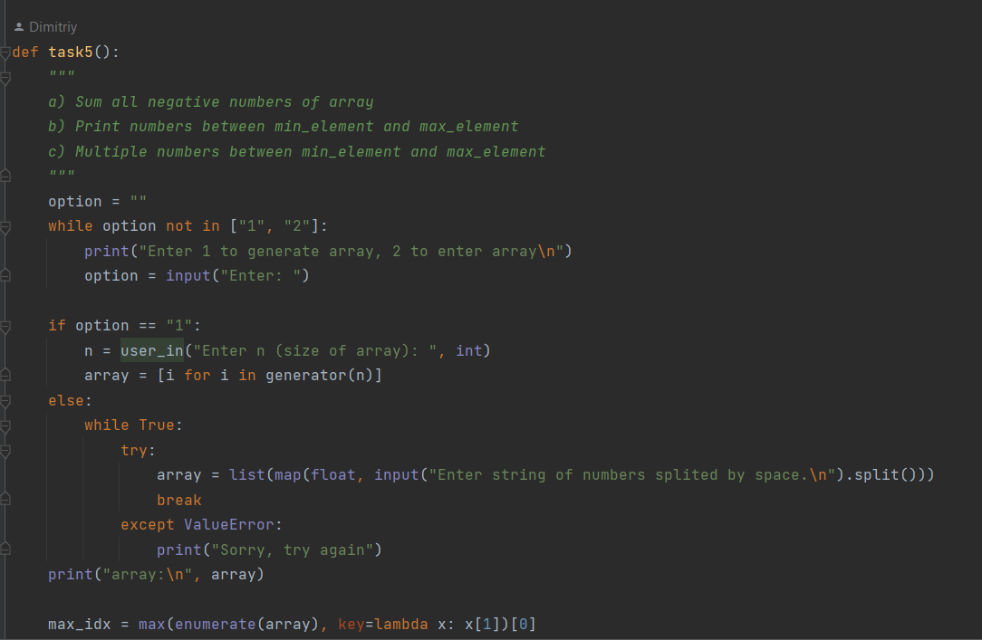

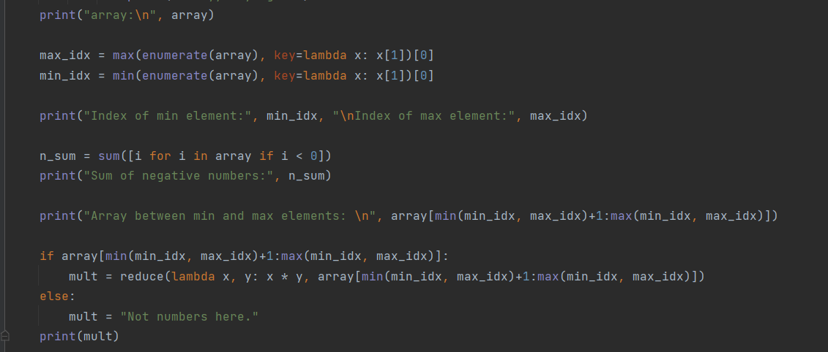

Декоратор:

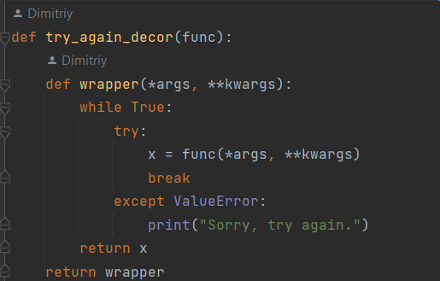

Его применение:

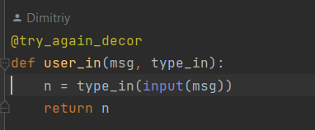

Функции-генераторы:

